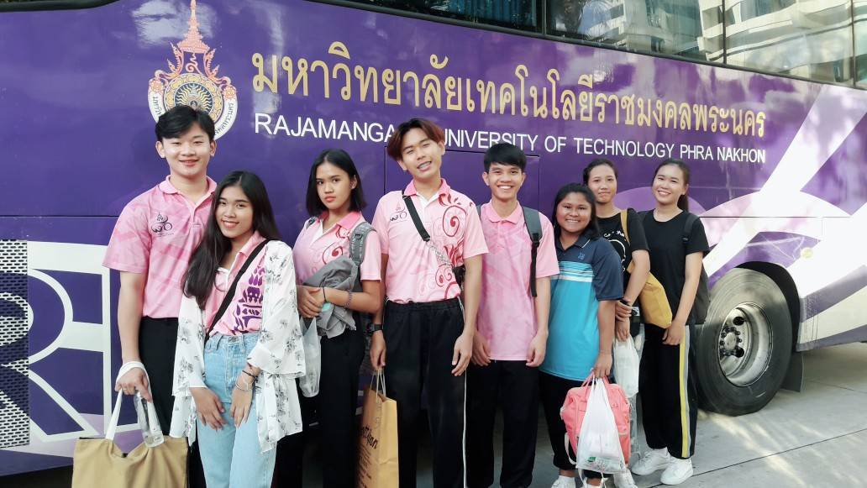

นักศึกษา มหาวิทยาลัยราชภัฏสวนสุนันทา เข้าร่วมกิจกรรมเครือข่ายกิจกรรมนักศึกษา ๘ สถาบัน จัดกิจกรรมเพื่อพัฒนาคุณภาพบัณฑิต จำนวน ๒ กิจกรรม คือ
กิจกรรมที่ ๑ “โครงการปลูกป่าชายเลนเพื่อพัฒนาพื้นที่การอนุรักษ์สัตว์น้ำชายฝั่งทะเลสมุทรสาคร วันที่ ๑๙ กรกฎาคม ๒๕๖๒ ณ ศูนย์เรียนรู้และปฏิบัติการอนุรักษ์ฟื้นฟูทรัพยากรธรรมชาติและสิ่งแวดล้อมมหาชัย ฝั่งตะวันออก ต.โคกขาม อ.เมือง จ.สมุทรสาคร”
และกิจกรรมที่ ๒ กิจกรรมเรียนรู้ปรัชญาเศรษฐกิจพอเพียงตามแนวพระราชดำริของพระบาทสมเด็จพระเจ้าอยู่หัว รัชกาลที่ ๙ “ศึกษาเรียนรู้เพื่อเดินตามรอยเท้าของพ่อ”วันที่ ๒๐-๒๑ กรกฎาคม ๒๕๖๒ ณ ศูนย์การเรียนรู้ปรัชญาเศรษฐกิจพอเพียง ภาคกลาง กองพลทหารราบที่ ๑๑ อ.เมือง จ.ฉะเชิงเทรา
กองพัฒนานักศึกษา,ราชภัฏสวนสุนันทา,SDD,SSRU

SSRU students participated in Student Activity Network of 8 Universities in the purpose of Developing the Life Quality. Two activities involved were
Activity 1 "Mangrove Forest Plantation Project for the Development of Coastal Marine Conservation areas of Samut Sakhon on July 16, 2019 at the Learning and Conservation Center for Natural Resources and Environmental Rehabilitation, Eastern Mahachai Sub-district, Khok Kham District, Muang District, Samut Sakhon Province"
And activities 2: Learning the Sufficiency Economy Philosophy in accordance with the Royal Initiative of His Majesty King Rama VI, "Learning to Follow the King’s footstep the footsteps of the father" during 21-22 July 2019 at the Sufficiency Economy Learning Center, Central Region, Infantry Brigade 11, Muang District in Chachoengsao. Province SSRU pledges to honour the royal legacy by following in his footsteps to uphold the power of goodness and attain the sustainability as the unity of Thainess”

